МЭРИЯ ГОРОДА НОВОСИБИРСКА

ПОСТАНОВЛЕНИЕ

От 16.01.2018 № 82

О проекте межевания территории квартала 110.00.01.20 в границах проекта планировки территории, прилегающей к парку культуры и отдыха «Сосновый бор», в Калининском районе

В целях определения местоположения границ образуемых и изменяемых земельных участков, в соответствии с Градостроительным кодексом Российской Федерации, решением Совета депутатов города Новосибирска от 24.05.2017 № 411 «О Порядке подготовки документации по планировке территории и признании утратившими силу отдельных решений Совета депутатов города Новосибирска», постановлениями мэрии города Новосибирска от 06.03.2017 № 880 «О проекте планировки территории, прилегающей к парку культуры и отдыха «Сосновый бор», в Калининском районе», от 07.11.2017 № 5003 «О подготовке проекта межевания территории квартала квартала 110.00.01.20 в границах проекта планировки территории, прилегающей к парку культуры и отдыха «Сосновый бор», в Калининском районе», руководствуясь Уставом города Новосибирска, ПОСТАНОВЛЯЮ:
1. Утвердить проект межевания территории квартала 110.00.01.20 в границах проекта планировки территории, прилегающей к парку культуры и отдыха «Сосновый бор», в Калининском районе (приложение).
2. Департаменту строительства и архитектуры мэрии города Новосибирска разместить постановление на официальном сайте города Новосибирска в информационно-телекоммуникационной сети «Интернет».
3. Департаменту информационной политики мэрии города Новосибирска в течение семи дней со дня издания постановления обеспечить опубликование постановления.
4. Контроль за исполнением постановления возложить на заместителя мэра города Новосибирска – начальника департамента строительства и архитектуры мэрии города Новосибирска.
Мэр города Новосибирска | А. Е. Локоть

Кухарева
2275050
ГУАиГ
Приложение
к постановлению мэрии
города Новосибирска
от 16.01.2018 № 82

ПРОЕКТ
межевания территории квартала 110.00.01.20 в границах проекта планировки территории, прилегающей к парку культуры и
отдыха «Сосновый бор», в Калининском районе

1. Текстовая часть проекта межевания территории (приложение 1).
2. Чертеж межевания территории (приложение 2).

____________

Приложение 1
к проекту межевания территории квартала 110.00.01.20 в границах проекта планировки территории, прилегающей к парку культуры и отдыха «Сосновый бор», в Калининском районе

ТЕКСТОВАЯ ЧАСТЬ
проекта межевания территории

Условный номер  образуемого земельного участка на чертеже  межевания  территории | Учетный  номер кадастрового  квартала | Вид разрешенного  использования образуемого земельного участка  в соответствии с проектом планировки  территории | Площадь  образуемого  земельного  участка,  га | Адрес  земельного участка | Возможный способ  образования земельного  участка

1 | 2 | 3 | 4 | 5 | 6
ЗУ1 | 54:35:041690;  54:35:041691 | Склады | 0,4238 | Российская Федерация, Новосибирская область, город Новосибирск, ул. Окружная, 29а | Перераспределение земельного участка с кадастровым номером 54:35:041690:1 и земель, находящихся в муниципальной или государственной собственности

____________

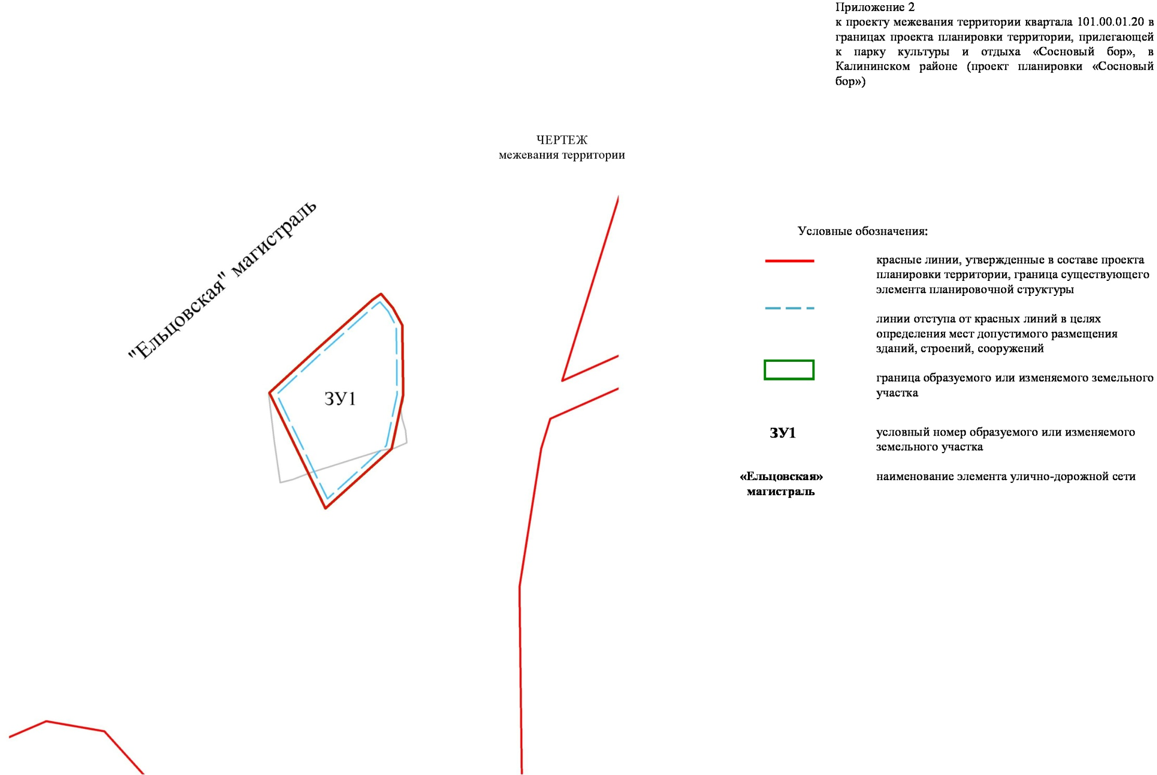
ЧЕРТЕЖ
проекта межевания
ЗУ 1

__________________

